***LİNUX DOSYA SİSTEMİ VE HİYERARŞİSİ***

**1.Dosya sistemi nedir?**

İşletim sisteminin bir disk veya bölüm üzerindeki dosyaları takip edebilmesi için oluşturulmuş yöntem ve veri yapıları bütünüdür.

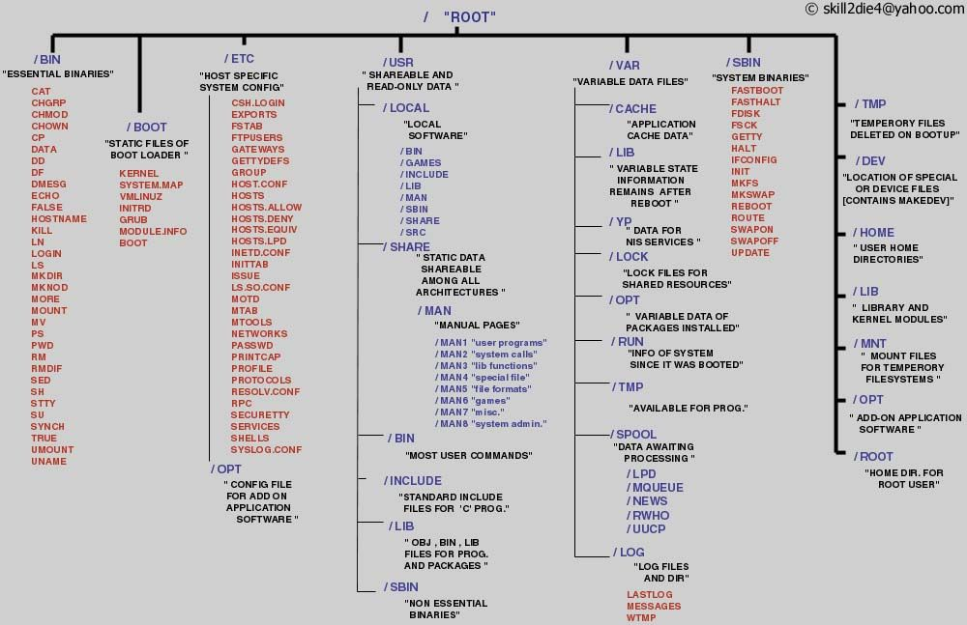

/bin

Zorunlu temel komutları içerir

/boot

Başlangıç için gerekli dosyaları bulundurur

/dev

Donanım dosyalarını bulundurur

/etc

Sistem ayarlarını barındırır

/lib

Kütüphane dosyalarını ve çekirdek modülleri

/media

Bazı depolama ortamları için bağlama noktası

**2.Her şey DOSYA**

Linux’ta sistem üzerindeki her şey bir dosyadır. Sistem aygıtları, donanım kaynakları, hafızada çalışan programlar…

**3.Shell komutları**

Bir kaç Shell komutu

$ls -> Bulunduğumuz dizindeki dosyaları listelemeyi sağlar

Ls -l dizin halinde gösterir

Ls -a gizli dosyaları gösterir

-l ve –a bir arada kullanılabiliyor (ls -la)

Man ls -> yukarıdaki gibi olan yardımcı komutları gösterir

$grep -> ls fonksiyonu ile beraber çok fazla kullanılır. Grep komutu bir dosyanın içerisinde o dosya veya içerik var mı diye kontrol eder. (örneğin; ls –l I grep test1, ls –l I grep “test1 gurol”)

$cd ->alt dizin veya üst dizine geçmek için kullanılır.

$man -> bilgi verir.

$exit -> oturumu sonlandırmaya yarar.

$rmdir -> Klasörü silmemizi sağlar. İçerisinde dosya varsa hata verir.

**4.Shell komutları 2**

$rm –r -> özyinelemeli olarak dosyanın içindekini de siler.

$rm a.txt -> dosyayı siler. (rm ile yapılacakları görmek için ‘man rm’ yazman yeterli)

$history -> girmiş olduğumuz önceki komutları görmemizi sağlar.

$cat -> Dosya içeriğini okuyabiliyoruz.(‘man cat’ yazarak opsiyonları listeleyebilirsiniz.)

$tail –f egitim.txt -> aktif olarak o dosyayı takip eder. Yeni eklemeleri vs. direkt önümüze getirir.

* -> daha öncekini siler onun yerine yazar

>> -> Silmeden yazmaya devam eder.

$echo -> Ekrana basma işlemidir.

$cp eğitim.txt test1-> kopyalama işlemi yapar. İlki neyi kopyalayacağı ikincisi ise nereye kopyalayacağıdır.

$control+l (clear) -> silme işlemi yapar

$who-> terminalde kimlerin login olduğunu gösterir.

$touch -> yeni dosya oluşturma işlemi yapar. Windows ’da copy NUL dosyadi

**5.Shell komutları 3**

**$**stdout-> standart input outputtur.

$stderr -> standart error anlamına gelir.

$whoami -> O makinenin adını görür

$tty -> terminal ismini verir

$which -> bir programın kurulup kurulmadığını görmek için yerini göstermek için kullanılır

$locate -> Bir dosyanın adını biliyor yerini bilmiyorsak onun yolunu verir

$pwd -> bulunduğumuz noktanın path’ini alma işlemine denir

$date -> bağlandığımız uzak makinenin tarihini almak için kullanılır. O anki zamanı verir

$time -> bağlandığımız uzak makinenin zamanını almak için kullanılır. İşlemci saatini verir

$chmod -> izin verme işlemidir

**6. Vi Editör**

Uzak bir sunucu vs ye bağlandığımızda orada bir ekran olmadığından dolayı vi editör kullanılır.

* Basit Vi Komutları
* Vi dosyaadi
* Vi-r dosyaadi
* Comman mode: kopyala, kes, yapıştır, kayıt, arama ve yer değiştirme
* Insert mode: Dosya üzerinde değişiklik yapabilen mod -> çıkmak için esc, kayıt etmek için :wq veya w yapılır.
* a -> imleç sonrasından ekleme yapar.
* i -> imleç öncesinden ekleme yapar
* :q -> çıkış yapar
* :wq -> kaydet çık
* :q! Laydetmeden çık
* :w -> kaydet
* $x-> imleç altındaki karakterleri siler
* $X-> imleçten öncesindekileri siler
* $d^ -> baştan imlece kadar olan yeri siler
* d$ -> imleçten satır sonuna kadar siler
* dd -> bütün satırları siler
* yy -> mevcut satırı kopyalar
* wy -> imleç öncesinden ekleme yapar
* p -> kopyalanmış metni imleçten sonraya yapıştırır
* P (büyük) -> kopyalanmış metni imleçten öncesinden yapıştırır

**7. İlk Shell Programı**

Rwx rw- rw-

111 110 110

7 6 6

chmod 777 myscript.sh -> bütün yetkileri vermeyi sağlar

chmod +x -> Çalıştırma yetkisini verir